

المملكة العربية السعودية

وزارة التعليم
اإلدارة العامة للتعليم بمنطقة عسير
مكتب التعليم بخميس مشيط

قسم الصفوف االولية

اخطة الزمنية لتدروس مقرر )القرآن الكروم-غيب ( الفصل الدراسي )األول ( للصف ) الثاني االبتدائي-حتفيظ ( للعام الدراسي 0440/0441هـ

عدداحصص االسبوعية01 =
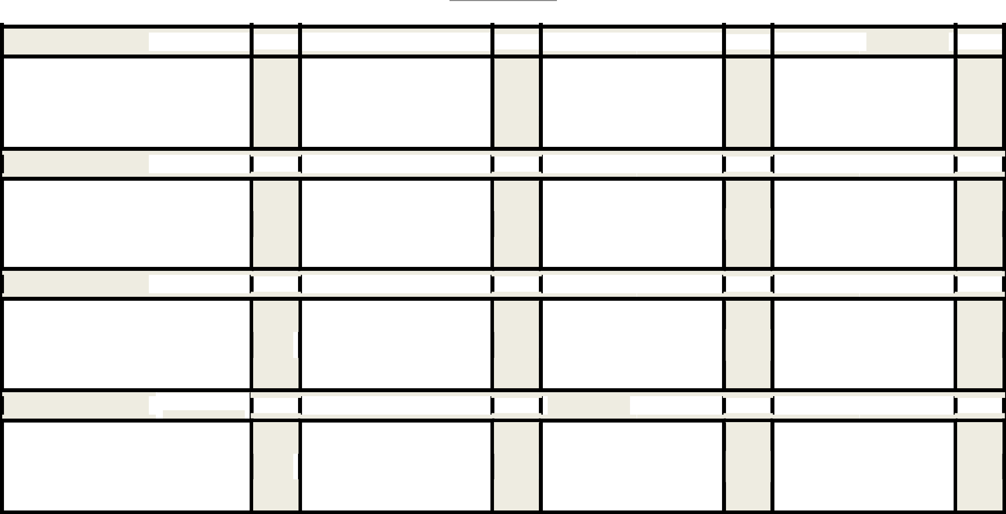

األطبىع 1441/1/2هـ 1441/1/6هـ

2+1 طىرة الوطففٍي6-1
4+3 طىرة الوطففٍي 11-2
1 6+5 طىرة الوطففٍي 15-12

8+2 طىرة الوطففٍي 20-16
تقٍٍن أطبىعً

األطبىع1441/1/30هـ1441/2/4هـ

2+1 طىرة عبض 2-1
4+3 طىرة عبض 16-8
5 6+5 طىرة عبض 22-12

8+2 طىرة عبض 32-23 تقٍٍن أطبىعً

األطبىع1441/2/28هـ1441/3/3هـ

2+1طىرة الٌبأ 20-11

4+3طىرة الٌبأ 30-21
9 6+5طىرة الٌبأ 36-31

8+2طىرة الٌبأ40-32 تقٍٍن أطبىعً

األطبىع1441/3/22هـ1441/4/1هـ
2+1 طىرة اإلًظاى 22-23
4+3 طىرة اإلًظاى 31-28
- 6+5 طىرة القٍاهت 10-1

8+2 طىرة القٍاهت 19-11

تقٍٍن أطبىعً

األطبىع

2

األطبىع

6

األطبىع

11

األطبىع

14

1441/1/9هـ1441/1/13هـ

2+1 طىرة الوطففٍي 25-21
4+3 طىرة الوطففٍي 30-26

6+5 طىرة الوطففٍي 36-31

8+2 طىرة االًفطار5-1 تقٍٍن أطبىعً

1441/2/2هـ1441/2/11هـ

2+1 طىرة عبض 42-33
4+3 طىرة الٌاسعاث 2-1
6+5 طىرة الٌاسعاث 14-8
8+2 طىرة الٌاسعاث 20-15
تقٍٍن أطبىعً

1441/3/6هـ1441/3/10هـ

2+1 طىرة الوزطالث 10-1

4+3 طىرة الوزطالث 19-11
6+5 طىرة الوزطالث 28-20

8+2 طىرة الوزطالث 34-29 تقٍٍن أطبىعً

1441/4/4هـ 1441/4/8هـ

2+1 طىرة القٍاهت 22-20
4+3 طىرة القٍاهت 36-28
6+5 طىرة القٍاهت 40-32

8+2 طىرة الوذثز10-1 تقٍٍن أطبىعً

األطبىع

3

األطبىع

7

األطبىع

11

األطبىع

15

1441/1/16هـ1441/1/20هـ
2+1 طىرة االًفطار 10-6
4+3 طىرة االًفطار15-11
6+5 طىرة االًفطار19-16

8+2 طىرة التكىٌز 2-1 تقٍٍن أطبىعً

1441/2/14هـ1441/2/18هـ

2+1 طىرة الٌاسعاث 26-21
4+3 طىرة الٌاسعاث 33-22
6+5 طىرة الٌاسعاث 39-34
8+2 طىرة الٌاسعاث 46-40
تقٍٍن أطبىعً

1441/3/13هـ1441/3/12هـ
2+1 طىرة الوزطالث 40-35
4+3 طىرة الوزطالث 45-41

6+5 طىرة الوزطالث 50-46

8+2 طىرة اإلًظاى 5-1 تقٍٍن أطبىعً

1441/4/11هـ1441/4/15هـ
2+1 طىرة الوذثز12-11
4+3 طىرة الوذثز25-18

6+5 طىرة الوذثز30-26
8+2 طىرة الوذثز آٌت )31(

تقٍٍن أطبىعً

األطبىع

4

األطبىع

8

األطبىع

12

األطبىع

16

1441/1/23هـ 1441/1/22هـ

2+1 طىرة التكىٌز14-8
4+3 طىرة التكىٌز 23-15

6+5طىرة التكىٌز29-24
تقٍٍن أطبىعً

1441/2/21هـ 1441/2/25هـ

تقىٌن الفتزة األولى

)الوطففٍي- االًفطار-التكىٌز-عبض-الٌاسعاث(

- طىرة الٌبأ 10-1

1441/3/20هـ 1441/3/24هـ
2+1 طىرة اإلًظاى 10-6
4+3 طىرة اإلًظاى 14-11

6+5 طىرة اإلًظاى 18-15

8+2 طىرة اإلًظاى 22-19 تقٍٍن أطبىعً

1441/4/18هـ _{1441/4/22هـ}

2+1 طىرة الوذثز 38-32
4+3 طىرة الوذثز 42-39
6+5 طىرة الوذثز56-48

تقٍٍن أطبىعً

ٌُزاعى االلتشام بالتىسٌع والتوشً وفقه ، وٌكىى االختبار التحزٌزي للفتزة األولى األطبىع الثاهي ، واالختبار التحزٌزي للفتزة الثاًٍت فً األطبىع الظادص عشز ، هع اطتكوال تٌفٍذ البزاهج العالجٍت للطالباث غٍز الوتقٌاث لوعاٌٍز التقىٌن فً األطبىع الظابع عشز والثاهي عشز ؛ علوًا بأًه ٌٌبغً البذء بتٌفٍذ الخذهاث اإلرشادٌت والبزاهج العالجٍت هي ًهاٌت الفتزة األولى لغٍز الوتقٌاث وهي بذاٌت العام الذراطً للطالباث الوعٍذاث ، وكذلك اطتثوار األطبىع الظابع عشز فً تٌفٍذ أًشطت إثزائٍت للطالباث الوتقٌاث .

إعذاد / هشزفاث الصفىف األولٍت بوكتب التعلٍن بخوٍض هشٍط

